Analisi congiunturali | INDAGINE TRIMESTRALE SETTORE INDUSTRIA  3° trimestre 2017  Allegato Statistico  Unioncamere Lombardia  Funzione Informazione economica  Novembre 2017

INDICE

Tabella 1: Variazioni tendenziali⁽¹⁾ delle principali variabili 3
Tabella 2: Variazioni congiunturali delle principali variabili 4
Tabella 3: Indicatori occupazionali 5
Tabella 4: Variazioni tendenziali⁽¹⁾ per classi dimensionali 6
Tabella 5: Variazioni tendenziali⁽¹⁾ per settore di attività 7
Tabella 6: Variazioni tendenziali⁽¹⁾ per destinazione economica dei beni 8

Grafico 1: Andamento della produzione industriale 9
Grafico 2: Fatturato totale 10
Grafico 3: Quota del fatturato estero sul totale. 11
Grafico 4: Aspettative su domanda interna e estera 12
Grafico 5: Aspettative su produzione e occupazione. 13

Note metodologiche: 14
GLOSSARIO 15

Tabella 1: Variazioni tendenziali⁽¹⁾ delle principali variabili
Anni | Media annua  2016 | 2017
Trimestri |  | 1 | 2 | 3 | Media 3 trim
Produzione | 1,3 | 4,0 | 2,5 | 3,1 | 3,2
Tasso utilizzo impianti (2) | 75,1 | 75,6 | 76,8 | 75,2 | 75,8
Ordini interni | 2,2 | 4,0 | 3,9 | 5,4 | 4,4
Ordini esteri | 3,9 | 7,5 | 5,8 | 6,5 | 6,6
Periodo produzione assicurata (3) | 60,4 | 60,7 | 65,1 | 61,6 | 62,5
Fatturato totale | 2,4 | 5,2 | 4,5 | 5,0 | 4,9
Giacenze prodotti finiti (4) | -1,4 | -1,1 | -1,3 | -1,4 | -1,3
Giacenze materiali per la produzione (4) | 0,7 | 0,6 | 1,5 | 0,7 | 0,9
Fonte: Unioncamere Lombardia

NOTA: a partire dal primo trimestre 2016 gli ordini sono calcolati a prezzi correnti. La revisione del metodo di calcolo impedisce un confronto diretto con i dati pubblicati nelle relazioni precedenti.

(1) Salvo ove diversamente specificato
(2) Tasso di utilizzo degli impianti nel trimestre
(3) Numero di giornate
(4) Saldo (punti %) fra indicazioni di eccedenza-scarsità

Commento:
La produzione industriale lombarda registra un’accelerazione del tasso tendenziale nel terzo trimestre (+3,1%) che consente alla crescita media dei primi nove mesi dell’anno di attestarsi al + 3,2%, due volte e mezzo più intensa della crescita media annua del 2016. Il tasso di utilizzo degli impianti si attesta al 75,2%, confermando il mantenimento dei livelli produttivi raggiunti che, nella media dei primi nove mesi dell’anno, risultano anch’essi superiori ai livelli del 2016 (75,8%). Le altre variabili confermano il quadro tendenziale positivo con una ripresa sia degli ordini interni (+5,4%) che di quelli esteri (+6,5%), del fatturato totale (+5,0%) e del periodo di produzione assicurata dagli ordini, ancora oltre le 61 giornate nonostante il rallentamento stagionale classico del periodo estivo.
Le giacenze dei prodotti finiti continuano ad essere giudicate scarse (-1,4% il saldo), e le giacenze di materiali della produzione riducono i segnali di esuberanza (+0,7% il saldo) rispetto allo scorso trimestre.

Tabella 2: Variazioni congiunturali ⁽¹⁾ delle principali variabili
Anni | 2016 |  | 2017
Trimestri | 3 | 4 | 1 | 2 | 3
Produzione (2) | -0,4 | 0,9 | 2,2 | -0,3 | 0,4
Ordini interni (2) | 0,2 | 1,4 | 2,0 | 0,4 | 1,6
Ordini esteri (2) | 1,3 | -0,8 | 4,2 | 0,9 | 2,0
Fatturato totale (2) | 0,8 | 0,9 | 2,2 | 0,6 | 1,3
Quota fatturato estero (%) (3) | 40,3 | 40,2 | 39,7 | 40,3 | 40,6
Prezzi materie prime | 0,7 | 1,5 | 2,7 | 1,6 | 1,6
Prezzi prodotti finiti | 0,3 | 0,4 | 1,4 | 0,8 | 0,8
Fonte: Unioncamere Lombardia
L'aggiunta di una nuova informazione porta ad una stima migliore del modello di destagionalizzazione e quindi alla possibile revisione dei dati già pubblicati.

(1) Salvo ove diversamente specificato | (3) Quota fatturato estero sul fatturato totale
(2) Dato destagionalizzato

NOTA: a partire dal primo trimestre 2016 gli ordini sono calcolati a prezzi correnti. La revisione del metodo di calcolo impedisce un confronto diretto con i dati pubblicati nelle relazioni precedenti.

Commento:
Oltre all’accelerazione della crescita su base annua, evidenziata dal dato tendenziale, il terzo quarto del 2017 mostra una ripresa rispetto al trimestre precedente (+0,4%). La Lombardia rimane quindi agganciata al miglioramento del quadro economico internazionale, avendo reagito prontamente e intensamente già nel primo trimestre ai nuovi stimoli positivi, e proseguendo ora su un percorso di crescita. Altre realtà territoriali si sono mostrate meno pronte ed hanno reagito in ritardo, trovandosi ora in maggior espansione. Gli altri indicatori congiunturali rimangono positivi e registrano migliori risultati rispetto al trimestre precedente, confermando che il trimestre scorso si configura come periodo di assestamento. Gli ordini interni tornano a crescere significativamente (+1,6%) come anche gli ordini dall’estero (+1,0%); il fatturato cresce dell’1,3% e i prezzi dei prodotti finiti (+0,8%) e delle materie prime (+1,6%) crescono con costanza.
Rimane stabile intorno al 40% la quota del fatturato estero sul totale.

Tabella 3: Indicatori occupazionali
Anni 2013 - 2017
Anni | Trimestri | Tassi % |  |  | Ricorso alla CIG (%)
 |  | Ingresso | Uscita | Saldo | Quota aziende | Quota sul monte ore
2013 | 1 | 1,2 | 1,1 | 0,1 | 28,5 | 3,7
 | 2 | 1,0 | 1,0 | 0,0 | 26,4 | 3,1
 | 3 | 1,2 | 1,4 | -0,2 | 21,6 | 2,7
 | 4 | 1,0 | 1,4 | -0,5 | 22,0 | 2,6
2014 | 1 | 1,5 | 1,3 | 0,1 | 19,9 | 2,3
 | 2 | 1,4 | 1,2 | 0,3 | 20,0 | 2,6
 | 3 | 1,4 | 1,7 | -0,3 | 17,9 | 1,8
 | 4 | 1,1 | 2,2 | -1,1 | 19,1 | 2,6
2015 | 1 | 2,1 | 1,4 | 0,7 | 16,0 | 2,3
 | 2 | 1,8 | 1,5 | 0,3 | 15,0 | 1,9
 | 3 | 1,6 | 1,5 | 0,1 | 13,2 | 1,4
 | 4 | 2,0 | 1,9 | 0,1 | 14,6 | 2,1
2016 | 1 | 1,8 | 1,1 | 0,7 | 13,2 | 2,0
 | 2 | 1,5 | 1,3 | 0,2 | 12,7 | 1,9
 | 3 | 1,4 | 1,5 | -0,2 | 11,4 | 1,7
 | 4 | 1,6 | 1,8 | -0,2 | 11,1 | 1,6
2017 | 1 | 1,9 | 1,5 | 0,5 | 8,9 | 1,2
 | 2 | 2,0 | 1,6 | 0,3 | 8,9 | 1,2
 | 3 | 1,9 | 2,0 | -0,1 | 7,1 | 0,9
Fonte: Unioncamere Lombardia

Commento:
Analizzando i dati occupazionali di flusso si rileva una stabilizzazione del tasso d’ingresso intorno al 2%, nonostante l’esaurimento degli effetti degli incentivi fiscali alle assunzioni, mentre accelera il tasso d’uscita arrivato anch’esso al 2%.
Continua a calare la quota di aziende che hanno fatto ricorso alla CIG (7,1%), come anche la quota sul monte ore trimestrale (0,9%).

Tabella 4: Variazioni tendenziali⁽¹⁾ per classi dimensionali
Terzo trimestre 2017
 | Produ-zione | Tasso Utilizzo degli impianti  (2) | Fattu-rato totale | Ordini interni | Ordini esteri | Quota del fatturato estero sul totale | Giornate produz. Assicu-rata  (3) | Saldo scorte prodotti finiti  (4)
Totale | 3,1 | 75,2 | 5,0 | 5,4 | 6,5 | 40,6 | 61,6 | -1,4
10-49 addetti | 3,3 | 72,4 | 4,2 | 3,4 | 7,8 | 25,3 | 46,9 | -3,5
50-199 addetti | 3,1 | 76,8 | 5,5 | 5,3 | 7,0 | 45,3 | 69,9 | 0,8
200 addetti e oltre | 2,8 | 77,0 | 4,3 | 8,8 | 3,9 | 57,2 | 71,9 | 2,0
Fonte: Unioncamere Lombardia

NOTA: a partire dal primo trimestre 2016 gli ordini sono calcolati a prezzi correnti. La revisione del metodo di calcolo impedisce un confronto diretto con i dati pubblicati nelle relazioni precedenti.

(1) Salvo ove diversamente specificato
(2) Tasso di utilizzo degli impianti nel trimestre
(3) Numero giornate
(4) Differenza giudizi di esuberanza e scarsità

Commento:
Lo spaccato dimensionale presenta un quadro tendenziale positivo per tutte e tre le classi considerate con risultati, questo trimestre, inversamente proporzionali alla dimensione. Le piccole imprese spiccano per incremento della produzione (+3,3%), superiore al dato medio e, oltre a confermare buoni risultati sui mercati esteri (+7,8% gli ordini), si mostrano competitive anche sul mercato interno (+3,4% gli ordini). Il tasso di utilizzo degli impianti rimane su un buon livello considerato il periodo estivo (72,4%) e il fatturato cresce del 4,2%.
La produzione cresce del 3,1% per le medie imprese trainate più dal mercato estero (+7,0% gli ordini) che dall’interno (+5,3%). Il tasso di utilizzo degli impianti sfiora il 77% e il fatturato consegue il miglior risultato tra le tre classi dimensionali (+5,5%).
Infine, le grandi imprese riescono ad incrementare i livelli produttivi del 2,8% su base annua e il fatturato del 4,3%. Il tasso di utilizzo degli impianti è più intenso rispetto alle imprese di minori dimensioni (77%). La domanda interna per la grandi imprese registra un forte incremento (+8,8%), mentre la domanda estera si attesta su tassi di crescita meno intensi (+3,9%) ma restano le più esposte sui mercati esteri con una quota del fatturato estero sul totale del 57%.

Tabella 5: Variazioni tendenziali⁽¹⁾ per settore di attività
Terzo trimestre 2017
 | Produ-zione | Tasso Utilizzo degli impianti  (2) | Fatturato totale | Ordini interni | Ordini esteri | Quota del fatturato estero sul totale | Giornate produz. Assicu-rata  (3) | Saldo scorte prodotti finiti  (4)
Totale | 3,1 | 75,2 | 5,0 | 5,4 | 6,5 | 40,6 | 61,6 | -1,4
Siderurgia | 8,2 | 76,4 | 11,7 | 8,5 | 3,6 | 41,0 | 61,3 | -1,1
Min. non metall. | 7,2 | 72,0 | 8,6 | 5,6 | 5,6 | 20,4 | 56,0 | -3,6
Chimica | 2,3 | 74,2 | 5,6 | 7,6 | 6,6 | 43,0 | 56,8 | -4,9
Meccanica | 3,7 | 75,5 | 5,9 | 8,4 | 9,3 | 44,7 | 76,3 | -4,0
Mezzi trasp. | 0,2 | 78,9 | 3,3 | 1,4 | 1,2 | 62,9 | 69,1 | 6,4
Alimentari | 2,6 | 78,5 | 2,7 | 2,2 | 1,8 | 19,0 | 33,1 | 0,0
Tessile | -0,5 | 70,1 | 0,6 | -1,9 | 2,5 | 31,9 | 44,2 | 3,4
Pelli e calzature | 3,0 | 63,3 | 11,8 | -1,7 | 11,3 | 43,8 | 43,1 | 0,0
Abbigliamento | -1,9 | 73,1 | 0,1 | 0,1 | -2,9 | 54,9 | 61,9 | 4,0
Legno e mobilio | 3,9 | 73,4 | 4,7 | 1,8 | 11,6 | 36,6 | 44,7 | -1,6
Carta-stampa | 0,3 | 73,5 | -0,1 | -1,1 | 1,5 | 17,3 | 37,0 | -3,5
Gomma-plastica | 4,5 | 77,1 | 4,9 | 3,6 | 8,0 | 39,3 | 47,1 | 4,1
Industrie varie | 2,9 | 77,0 | -0,8 | 7,1 | 10,9 | 44,2 | 59,0 | 11,4
Fonte: Unioncamere Lombardia

NOTA: a partire dal primo trimestre 2016 gli ordini sono calcolati a prezzi correnti. La revisione del metodo di calcolo impedisce un confronto diretto con i dati pubblicati nelle relazioni precedenti.

(1) Salvo ove diversamente specificato
(2) Tasso di utilizzo degli impianti nel trimestre
(3) Numero giornate
(4) Differenza giudizi di esuberanza e scarsità

Commento:
La quasi totalità dei settori oggetto di analisi registrano incrementi tendenziali della produzione, con solo i settori del tessile (-0,5%) e dell’abbigliamento (-1,9%) in contrazione. Tra i settori in crescita spiccano la siderurgia (+8,2%), i minerali non metalliferi (+7,2%) e la gomma-plastica (+4,5%). Seguono il legno-mobilio (+3,9%) con una ripresa marcata degli ordini esteri (+11,6%), la meccanica (+3,7%) e il pelli-calzature (+3,0%). Anche i restanti settori registrano incrementi tendenziali dei livelli produttivi compresi tra le piccole variazioni sotto il punto percentuale dei mezzi di trasporto (+0,2%) e il +2,9% delle industrie varie.
Il tasso di utilizzo degli impianti rimane elevato per i mezzi di trasporto (78,9%) e gli alimentari (+78,5%), mentre è ancora fermo al 63% per il pelli-calzature.
L’incidenza dei mercati esteri è maggiore per mezzi di trasporto (62,9%) e abbigliamento (54,9%) e minima per carta-stampa (17,3%) e alimentari (19%).

Tabella 6: Variazioni tendenziali⁽¹⁾ per destinazione economica dei beni
Terzo trimestre 2017
 | Produ-zione | Tasso Utilizzo degli impianti  (2) | Fatturato totale | Ordini interni | Ordini esteri | Quota del fatturato estero sul totale | Giornate produz. Assicu-rata  (3) | Saldo scorte prodotti finiti  (4)
Totale | 3,1 | 75,2 | 5,0 | 5,4 | 6,5 | 40,6 | 61,6 | -1,4
Beni di consumo | 2,0 | 74,3 | 3,3 | 2,1 | 3,7 | 38,9 | 51,4 | 1,4
Beni intermedi | 4,0 | 74,5 | 5,7 | 5,6 | 8,0 | 34,9 | 52,7 | -2,4
Beni di investimento | 2,9 | 77,5 | 5,8 | 8,8 | 7,0 | 52,6 | 89,1 | -1,8
Fonte: Unioncamere Lombardia

NOTA: a partire dal primo trimestre 2016 gli ordini sono calcolati a prezzi correnti. La revisione del metodo di calcolo impedisce un confronto diretto con i dati pubblicati nelle relazioni precedenti.

(1) Salvo ove diversamente specificato
(2) Tasso di utilizzo degli impianti nel trimestre
(3) Numero giornate
(4) Differenza giudizi di esuberanza e scarsità

Commento:
Tutte e tre le destinazioni economiche dei beni considerate registrano un incremento tendenziale della produzione in questo trimestre, ma con intensità significativamente differenti. I beni intermedi guidano la classifica con un incremento dei livelli produttivi sopra la media (+4,0%), associato a risultati altrettanto positivi per fatturato (+5,7%), ordini interni (+5,6%) e ordini esteri (+8,0%). I beni di investimento presentano un quadro più articolato con i livelli produttivi che crescono meno intensamente (+2,9%) ma, in particolare, gli ordini interni (+8,8%) sembrano rilevare gli effetti positivi degli incentivi per l’industria 4.0. I beni di investimento, comunque, conseguono buoni risultati anche sui mercati esteri (+7,0% gli ordini) e relativamente al fatturato (+5,8%). I beni di consumo finali registrano il minor incremento della produzione (+2,0%), del fatturato (+3,3%), degli ordini interni (+2,1%) ed esteri (+3,7%), seppur tutti in crescita.

Grafico 1: Andamento della produzione industriale

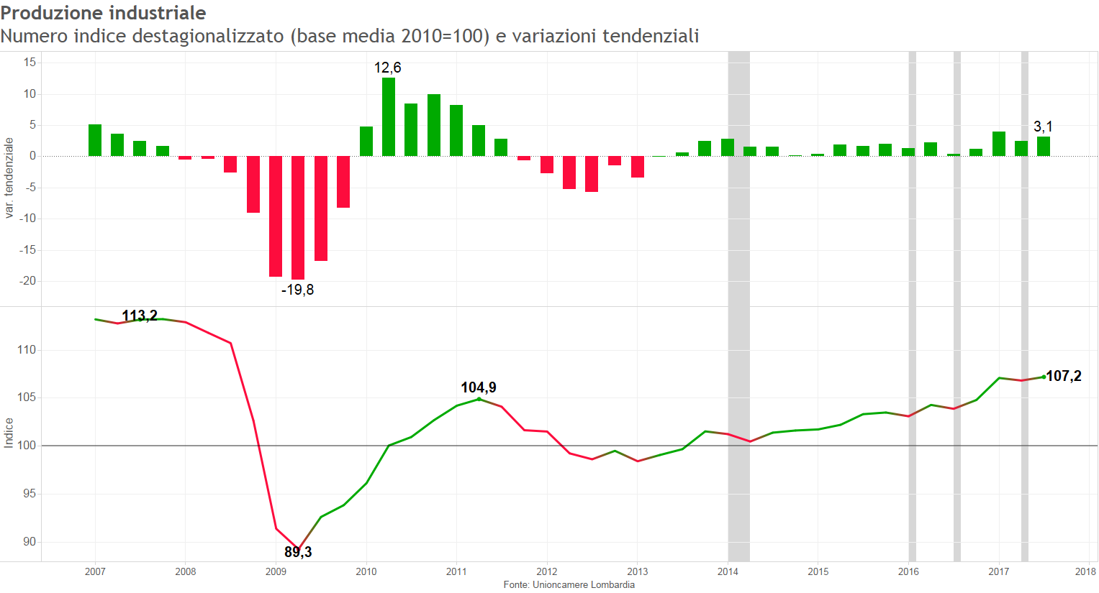
Nota: L'aggiunta di una nuova informazione porta ad una stima migliore del modello di destagionalizzazione e correzione per i giorni lavorativi e quindi alla possibile revisione dei dati già pubblicati.

Nota: Dal primo trimestre 2017 gli indici sono stati calcolati in base 2010, i valori non sono quindi confrontabili con quelli pubblicati precedentemente in base 2005.

Commento:
L’indice della produzione destagionalizzato si attesta a quota 107,2. Il valore rimane ancora inferiore al massimo pre-crisi registrato a fine 2007 e pari a 113,2, ma la distanza si riduce sempre più. La variazione congiunturale positiva (+0,4%) e la crescita tendenziale in accelerazione (+3,1%) danno nuovo impulso all’indice, portando ad una ripresa del trend di fondo crescente. La fase positiva si protrae ormai da 18 trimestri nonostante la debole intensità degli incrementi ed alcune flessioni congiunturali registrate nel 2014, nel 2016 e lo scorso trimestre. Restano particolarmente significativi gli incrementi tendenziali registrati nel primo quarto di quest’anno (+4,0%) e il +3,1% di quest’ultimo trimestre.

Grafico 2: Fatturato totale

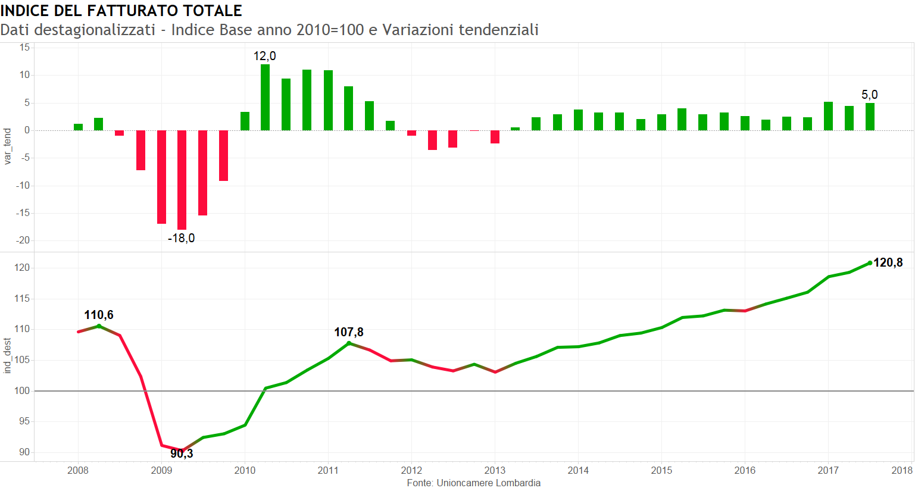
Nota: L'aggiunta di una nuova informazione porta ad una stima migliore del modello di destagionalizzazione e correzione per i giorni lavorativi e quindi alla possibile revisione dei dati già pubblicati.

Nota: Dal primo trimestre 2017 gli indici sono stati calcolati in base 2010, i valori non sono quindi confrontabili con quelli pubblicati precedentemente in base 2005.

Commento:
Anche il fatturato si rafforza, con un incremento tendenziale del 5,0% e congiunturale dell’1,3%. A differenza della produzione, il fatturato a prezzi correnti ha già superato il massimo pre-crisi nel 2010 e, dopo una fase calante durata due anni, ha ripreso con decisione un cammino di crescita. I motivi di questa differente dinamica sono diversi e possono essere individuati prevalentemente nel ciclo delle scorte, che continuano ad essere giudicate scarse, che una volta accumulate possono essere vendute incrementando il fatturato senza incidere sulla produzione, nello spostamento su prodotti di gamma più alta e quindi di maggior valore in grado di far crescere il fatturato e non le quantità e nel recente incremento dei prezzi dei prodotti finiti rimasti fermi, se non in calo, per molti trimestri consecutivi.

Grafico 3: Quota del fatturato estero sul totale.

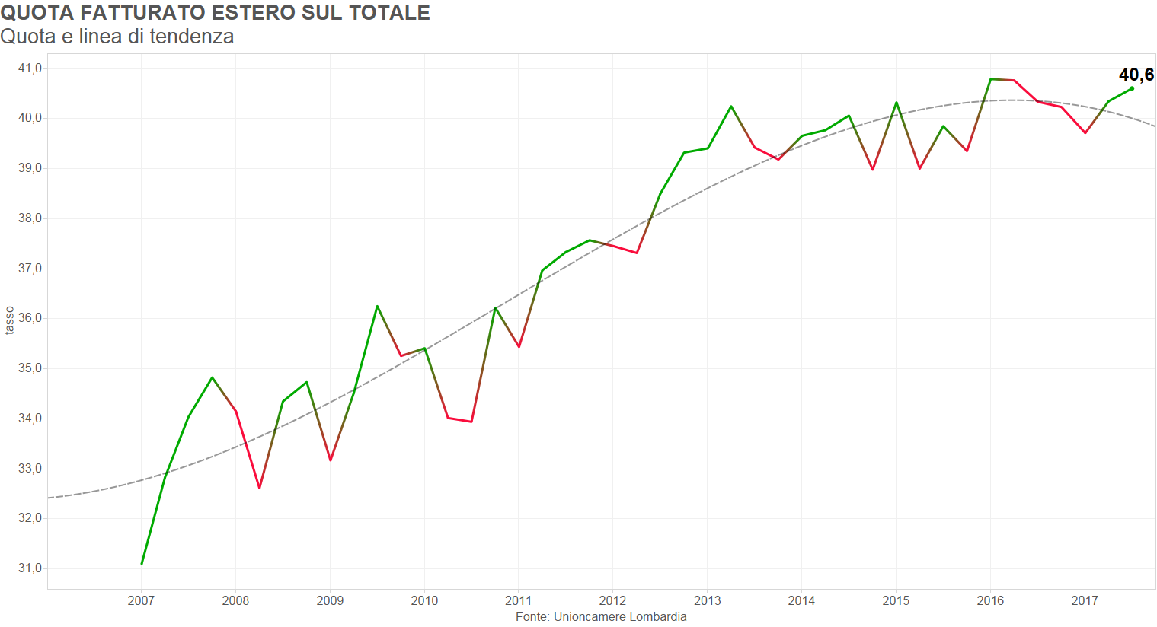

Commento:
La quota del fatturato estero sul totale mostra una flessione della tendenza di fondo crescente che lo ha caratterizzato negli ultimi anni, mantenendosi intorno al 40%. L’industria lombarda rimane quindi fortemente connessa con i mercati esteri e quindi più sensibile alle dinamiche del commercio internazionale.
Sono le grandi imprese (57% la quota del fatturato estero in questo trimestre) e le medie (45%) a sfruttare maggiormente i mercati esteri, mentre le piccole imprese si fermano a una quota del 25%.
Tra i settori, quelli maggiormente esposti sull’estero sono i mezzi di trasporto (63%), l’abbigliamento (55%), la meccanica (45%), il pelli calzature (44%), la chimica (43%) e la siderurgia (41%). Invece, prevale nettamente il mercato interno per carta-stampa (17%) e alimentari (19%).

Grafico 4: Aspettative su domanda interna e estera
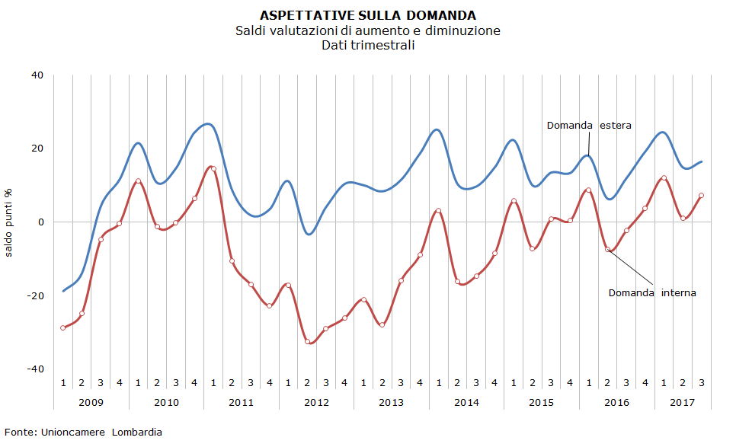

Commento:
Le aspettative degli imprenditori sulla domanda sono in sensibile miglioramento, sia considerando il mercato interno sia considerando quello estero, grazie ad una riduzione della quota di chi prevede una diminuzione degli ordini. La quota di imprenditori che non si aspettano variazioni della domanda estera cresce leggermente al 60% e anche quella relativa al mercato interno (64%).

Grafico 5: Aspettative su produzione e occupazione.
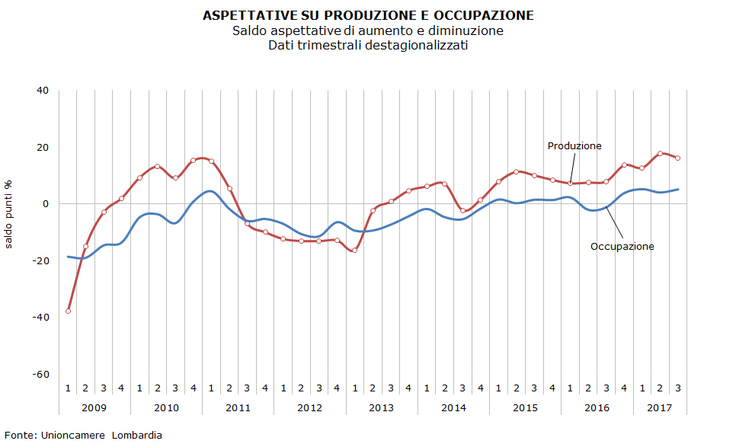

Commento:
Per il prossimo trimestre le aspettative degli imprenditori sulla produzione flettono leggermente, senza che la quota di imprenditori che non prevedono variazioni registri cambiamenti di rilievo. Considerando la dimensione d’impresa le aspettative appaiono omogenee con un ottimismo crescente all’aumentare della dimensione d’impresa.
Positive anche le aspettative degli imprenditori relativamente ai livelli occupazionali, e in crescita, con una riduzione della quota di chi non prevede alcuna variazione (80%). Anche in questo caso sono le medie e le grandi imprese ad essere più ottimiste, mentre per le piccole imprese il saldo tra previsioni di crescita e diminuzione è limitato e la quota di imprenditori che prevedono stabilità dei livelli sale all’82%.

Note metodologiche:

L’indagine sulla congiuntura del settore manifatturiero di Unioncamere Lombardia si svolge ogni trimestre su due campioni: aziende industriali e aziende artigiane. Per la selezione delle aziende da intervistare è stata utilizzata la tecnica del campionamento stratificato proporzionale secondo: l’attività economica in base alla codifica ATECO 2007, la dimensione d’impresa e la provincia di appartenenza. Alcuni degli strati sono stati sovracampionati per garantire una maggiore significatività dei dati disaggregati per classe dimensionale, provincia o settore. Per garantire il raggiungimento della numerosità campionaria fissata è stata estratta casualmente anche una lista di soggetti sostituti. Questo metodo garantisce ogni trimestre la raccolta di 1.500 interviste valide, cioè al netto delle mancate risposte, per l’indagine sulle imprese industriali e 1.100 per l’indagine sulle imprese artigiane.
Le interviste vengono svolte utilizzando la tecnica CATI e CAWI che permettono di rilevare, in tempi alquanto contenuti, più di 20 variabili quantitative e una decina di variabili qualitative.
Al fine di ottenere la stima della variazione media delle variabili quantitative, si procede alla ponderazione dei dati in base alla struttura dell’occupazione. La struttura dei pesi viene periodicamente aggiornata, così da recepire tempestivamente significative modificazioni nella struttura dell’universo.
Le informazioni ottenute dall’indagine sono disaggregabili per: dimensione d’azienda, in tre classi; secondo l’attività economica, in 13 settori; secondo la destinazione economica dei beni, in tre classi; secondo il territorio, nelle 12 province lombarde (compresa la nuova provincia di Monza-Brianza).
Dalle serie storiche dei dati raccolti, si ricavano numeri indici a base fissa che rappresentano un dato sintetico e quantitativo di facile interpretazione.
Le serie storiche sono destagionalizzate con la procedura TRAMO-SEATS, che è correntemente impiegata dai principali istituti di ricerca nazionali e internazionali (EUROSTAT, ISTAT, ISAE, ecc.). Gli interventi effettuati sulle serie sono: correzione automatica degli outliers (Additive Outliers; Level Shift e Transitory Change) eliminazione della componente stagionale. E’ da notare che la procedura TRAMO-SEATS opera ogni trimestre su tutta la serie storica e non solo sull’ultimo dato inserito, con un incremento progressivo della precisione nella stima dei dati passati. Quindi, ad ogni aggiornamento possono verificarsi piccole correzioni dei dati dei trimestri precedenti in base alle nuove informazioni acquisite.
Per quantificare i risultati delle variabili qualitative oggetto d’indagine si utilizza la tecnica del saldo, tutt’oggi molto diffusa e ritenuta la più efficiente.

GLOSSARIO

Beni di consumo | Beni impiegati per soddisfare direttamente i bisogni umani. Si possono dividere in: durevoli (produzione di apparecchi per uso domestico, radio e televisori, strumenti ottici e fotografici, orologi, motocicli e biciclette, altri mezzi di trasporto, mobili, gioielli e oreficeria e strumenti musicali); non durevoli (prodotti alimentari, tabacco, articoli in tessuto, altre industrie tessili, vestiario, pelli e calzature, editoria, stampa e supporti registrati, prodotti farmaceutici, detergenti, articoli sportivi, giochi e giocattoli).
Beni intermedi | Beni incorporati nella produzione di altri beni.
Beni di investimento | Beni utilizzati per la produzione di altri beni (macchine, mezzi di trasporto ecc.), destinati ad essere utilizzati per un periodo superiore ad un anno.
Giorni di produzione assicurata | Numero di giorni di produzione necessari ad evadere gli ordini totali presenti in portafoglio alla fine del trimestre in esame.
Giorni di produzione equivalente | Numero di giorni di produzione necessari ad evadere gli ordini in portafoglio raccolti nel trimestre in esame.
Variazione tendenziale | Variazione rispetto allo stesso trimestre dell’anno precedente.
Variazione congiunturale | Variazione rispetto al trimestre precedente.

Il campione industria comprende aziende con più di 10 addetti, mentre il campione artigiano comprende imprese con più di 3 addetti.
C.A.T.I.: Computer Assisted Telephone Interview. C.A.W.I.: Computer Assisted Web Interview.
Da 10 a 49 addetti, da 50 a 199 e oltre i 200.
Siderurgia, Minerali non metalliferi, Chimica, Meccanica, Mezzi di trasporto, Alimentare, Tessile, Pelli calzature, Abbigliamento, Legno mobilio, Carta editoria, Gomma plastica e Varie.
Beni di consumo finali, beni di investimento e beni di consumo intermedi.
TRAMO-SEATS è un metodo model-based in cui l’estrazione delle componenti viene effettuata utilizzando un filtro ottimo ricavato dal modello ARIMA che meglio si adatta alla serie di dati.
I dati qualitativi riguardano le aspettative degli imprenditori, il livello delle scorte e la capacità produttiva utilizzata.

